2016中考王基础知识梳理：第十九章 信息、能源与材料（遵义）

遵义五年中考命题规律

年份 | 题号 | 题型 | 考查点及如何考查 | 分值总分
2015 | 19 | 选择题 | 能源、信息和材料的综合：北斗卫星导航系统是利用电磁波传递信息，二极管、三极管运用了半导体材料，化石能源属于不可再生能源，不消耗能量而不停对外做功的机器是无法制造的 | 3分
2014 | 10 | 选择题 | 节约能源的行为：废品送到废品回收站，夏天应将空调的温度设置得不要过低，洗衣水冲厕所等行为都可以节约能源 | 3分
2013 | 19 | 选择题 | 纳米陶瓷的特征：装浓硫酸的容器具有耐磨、耐腐蚀、耐高温、防渗透、无磁性的特点 | 3分
2012
19 | 选择题 | 材料的物理属性：射箭运动中使用弓运用了材料弹性的属性 | 3分
26 | 填空题 | 能量的转化：电热灭蚊器在工作过程中能量的转化 | 4分
2011
1 | 选择题 | 区别可再生能源和不可再生能源：化石原料和核能属于不可再生能源，太阳能、风能、水能和潮汐能属于可再生能源 | 3分
25 | 填空题 | 能量的类型：海啸具有机械能，核电站是利用核裂变产生的核能发电的 | 4分
分析上表可知，遵义五年中考对本章的考查主要是以信息、能源和材料的形式出现，则具体考查信息的传递1次，能源4次，材料2次。

遵义五年中考真题演练

 能源
1．(2011遵义中考25题4分)2011年3月11日，日本东北地区发生了里氏9.0级特大地震，产生巨大海啸，由于海啸具有强大的________能，造成大量人员伤亡和财产损失。此次地震还造成日本福岛第一核电站由于冷却系统出现故障，使反应堆里发生________产生的热量无法带出，导致严重的核泄漏。
2．(2011遵义中考1题3分)最近，国家出台了许多有关新能源开发与利用的政策，以保护环境，促进人类的可持续发展，下列各组能源中，均为不可再生能源的是( )
A．煤、石油、天然气 B．太阳能、地热能、风能
C．核能、潮汐能、风能 D．核能、水能、太阳能
3．(2012遵义中考26题4分)夏天的晚上，为了驱赶蚊虫，小明在房间里使用电热灭蚊器，过一会房间里便充满了蚊香的气味，这是________现象，第二天早上，小明拔掉插头取出用过的蚊香片时，发现蚊香片是热的，电热灭蚊器在工作过程中的能量转化是________________________________________________________________________
________________________________________________________________________。
4．(2014遵义中考10题3分)下列关于合理利用资源与节约能源的行为中都正确的是( )
①手机充电完毕后，不及时拔下充电器 ②将废书报，饮料瓶等送到废品回收站 ③尽量使用一次性杯子 ④夏天使用空调时，不要把温度设置得过低
⑤用洗衣服的水冲厕所
A．①③⑤ B．②③④
C．②④⑤ D．①④⑤
 材料
5．(2012遵义中考19题3分)射箭运动中使用的弓，其制造材料应主要具备以下哪种物理属性( )
A．延展性 B．导电性
C．弹性 D．磁性
6．(2013遵义中考19题3分)纳米陶瓷是一种高新科技材料，具有耐磨、耐腐蚀、耐高温、防渗透、完全无磁性等特点，以下选项中哪项可以利用纳米陶瓷材料制造( )
A．高压输电线 B．装浓硫酸的容器
C．银行储蓄卡 D．LED发光二极管
 能源、信息与材料的综合
7．(2015遵义中考19题3分)关于能源、信息和材料，下列说法正确的是( )
A．我国的北斗卫星导航系统是利用超声波来传递信息的
B．二极管、三极管使用了硅、锗等半导体材料
C．随着科技发展，将来可以制造出不消耗能量而不停对外做功的机器
D．煤、石油、天然气等化石能源蕴藏较大，属于可再生能源

中考考点清单

 信息
1．记录信息的形式：古代的________；现代的________、________等纸质印刷品和光盘等。
2．(1)19世纪30年代，莫尔斯用短脉冲和长脉冲(点和划)代表字母，使信息以________的形式沿电线传送出去，实现了电报通信。
(2)1876年，________发明了电话。电话主要由________、________、________三部分组成，它的基本原理是先由话筒中高低不同的声音引起膜片与碳粒不同强度的________，然后变为变化的________，又经过另一方的听筒变为________，还原为声音。
3．γ射线、紫外线、可见光、红外线、微波和无线电波等都是________。
4．(1)电磁波传播的速度等于光速，即在真空中是________m/s。
(2)波长等于波源每振荡一次，电磁波向前传播的距离，即__________________间的距离，用希腊字母________表示。在国际单位制中，波长的单位是________。
(3)频率指波源在________振动的次数，用希腊字母________表示。在国际单位制中，频率的单位是________，符号是Hz，常用的单位还有kHz、MHz，它们之间的换算关系：1kHz＝________Hz，1MHz＝________Hz。
(4)波速(c)、波长(λ)、频率(ν)三者之间的关系是________。真空中电磁波的频率和波长成________比，波长越长，频率________。
5．光导纤维(即光纤)是传输光信号的介质，光纤的________能力强，运载________，常用于________传输大量信息。
6．电信网络由____________________等组成。
7．________(如因特网)利用________和________将分布于世界各地的计算机网络连接起来，实现了在全球范围内信息的网络化资源共享。
 能源(高频考点)
1．(1)化学能是由于________，物质的分子结构发生变化而产生的________。
(2)核能是由于________，物质的原子核结构发生变化而产生的________。
2．能量既不会消灭，也不会创生，它只会从一种形式________为其他形式，或者从一个物体________到其他物体，而能的总量________。这就是能量守恒定律。
3．能提供能量的物质资源叫做________。可以长期提供或可以再生的能源属于________；一旦消耗就很难再生的能源属于__________________。
4．核能的开发和利用采用两种方式：一种是利用________释放能量；另一种是利用________释放能量。
 材料
1．按导电性能不同，材料分为________、________、________三类。
2．1911年，昂内斯在研究汞电阻随温度的变化时，观察到在温度降低到4.2K时汞的电阻值突然降低到几乎为零，从而发现________。能发生此现象的材料叫________。
3．纳米材料的基本单元大小限制在________，其特点是基本单元的空间尺度小，具有特有的物理性质。

中考重难点突破

 信息
【例1】下列关于电话的几种叙述中，正确的是( )
A．话筒的作用是将电流直接送到对方的听筒
B．话筒的作用是把电流变为声音
C．当听筒中电磁铁线圈里的电流大小变化时，听筒内膜片振动起来发出声音
D．听筒和话筒都有碳粒，其作用是保护膜片
【解析】声波使话筒里的膜片振动，碳粒的松紧随膜片的振动发生变化，使电路中产生随声音变化而变化的电流．听筒中没有碳粒，有电磁铁和膜片，当电路中有随声音变化而变化的电流时，电磁铁磁性强弱随之变化，使膜片受到的吸引力大小发生变化，从而振动发声。
【答案】C
【方法指导】电话是利用电磁波来传递信息的，电话的基本原理是：声音→变化的电流→声音。

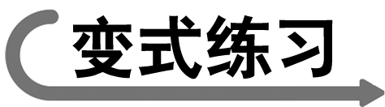1.(2015资阳中考)关于下列各图说法错误的是( )
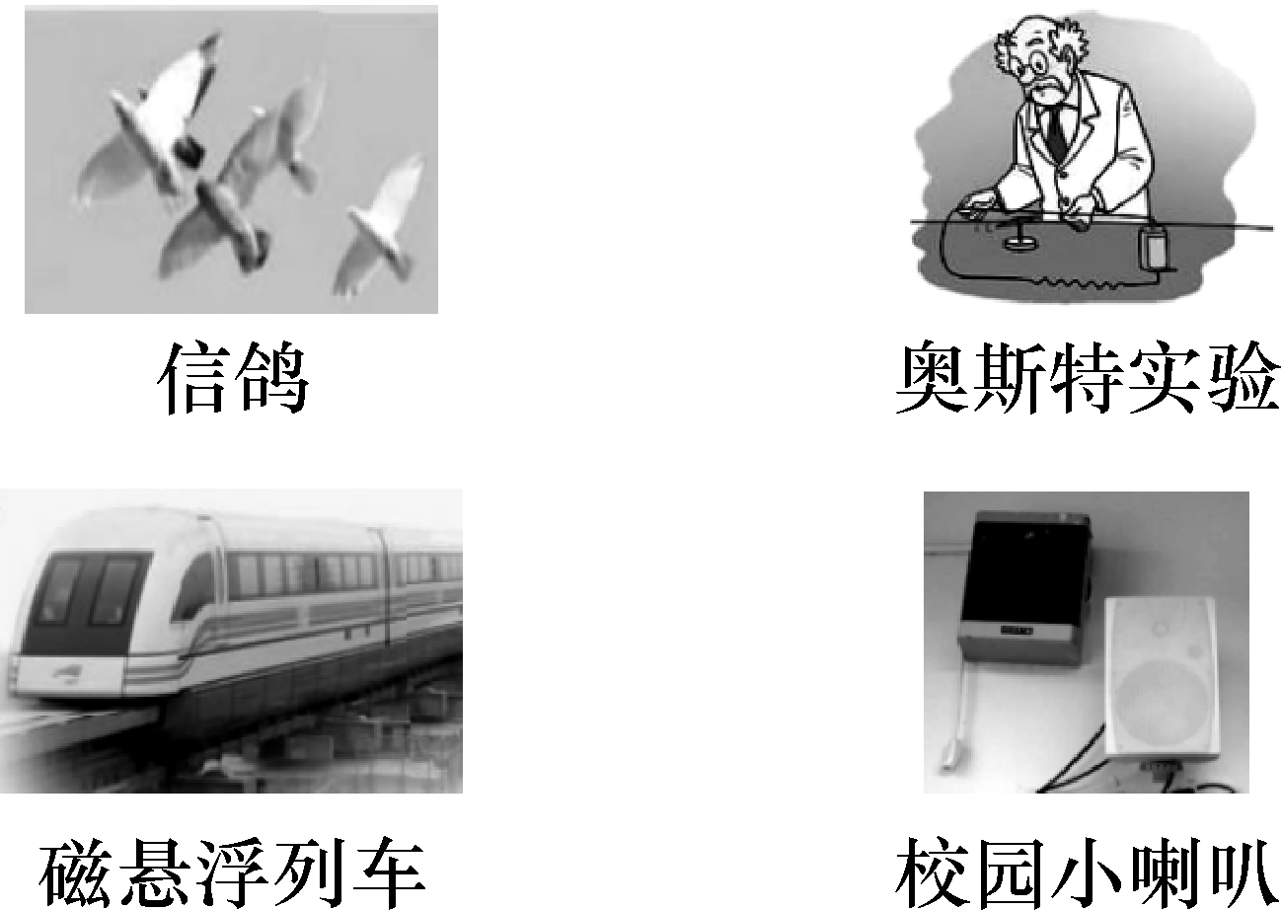
A．信鸽能从2000km以外的地方飞回家里，主要是靠地磁场来导航
B．丹麦物理学家奥斯特给导线通电时，下方的磁针发生偏转，证实了电流的周围存在着磁场
C．磁悬浮列车的车厢和铁轨上分别安放着磁极相对的磁体，由于磁极间的相互作用，列车在铁轨上方几厘米的高度飞驰
D．课间操时教室墙上的扬声器发出悠扬的声音是把声信号转换成电信号
 能源
【例2】下列能源中，属于可再生能源的是( )
A．石油 B．水能
C．天然气 D．煤
【解析】不可再生能源是指不可能在短时期内从自然界得到补充的能源，可再生能源是指可以在自然界里源源不断地得到的能源。石油、天然气和煤等化石能源会越用越少，属于不可再生能源。水能可以从自然界中得到补充，属于可再生能源。
【答案】B
【方法指导】在短时期内可以从自然界得到补充的能源属于可再生能源，在短时期内无法从自然界中得到补充的能源属于不可再生能源。

2.(2015北京中考)科技小组的同学们调查发现，北京地区存在几种不同类型的发电站，如图所示。下列发电站发电过程中，利用不可再生能源发电的是( )
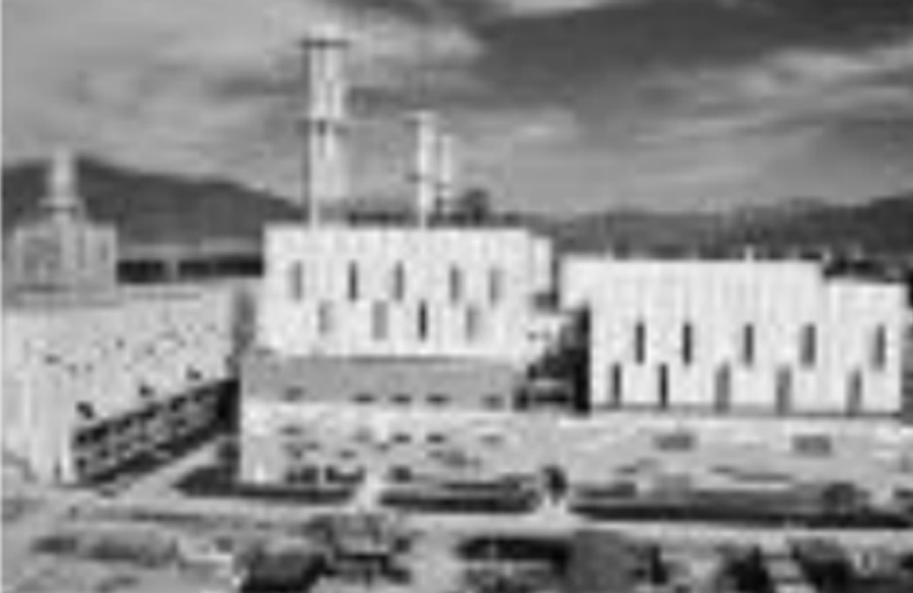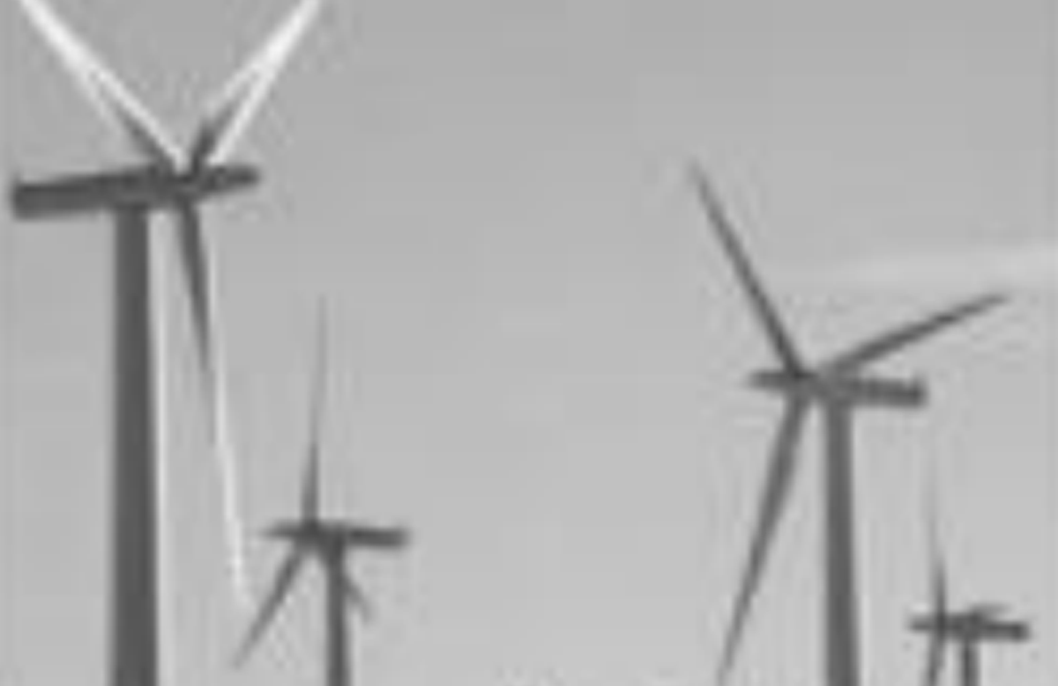
A．燃气电站 B．风电站
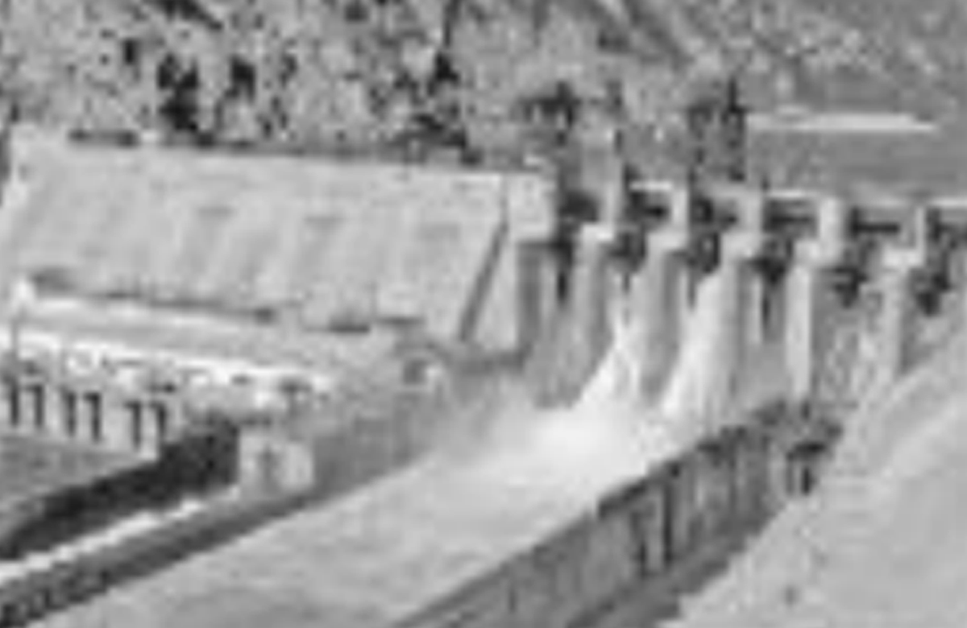
C．水电站 D．太阳能电站
 材料
【例3】公路建设中使用的橡胶沥青是把废旧轮胎制成橡胶粉，再加入不同的化学制剂，与沥青混合而成。下列说法中不正确的是( )
A．橡胶和沥青都属于有机合成材料
B．橡胶沥青使“废物”得到了充分利用
C．橡胶沥青路面弹性好，且可增大摩擦
D．橡胶沥青路面的空隙较大，能降低交通噪声
【解析】本题作为新情景题考查同学们对现象本质的把握，所谓“合成材料”即指人工合成，沥青不是合成材料，而是天然的，故A错误，符合题意．题中提到“橡胶沥青是把废旧轮胎制成橡胶粉”，该措施为“废物利用”，故B正确，不符合题意，由橡胶沥青的性质可知C、D正确，不符合题意。
【答案】A
【方法指导】橡胶沥青属于非晶体，它的使用弹性好，能吸声，废物得到充分的利用，可以节约能源。

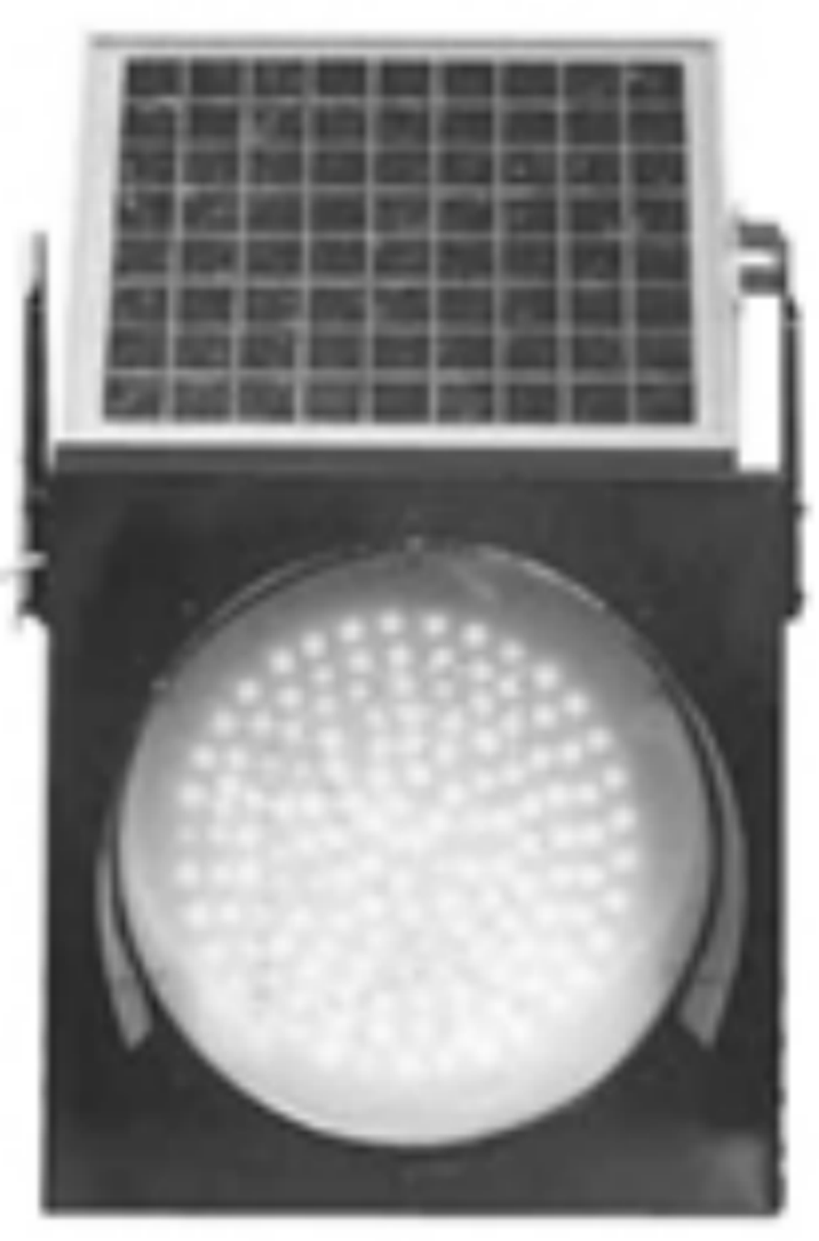
3.(2015济南中考)细心的小梅发现济南的有些路口安装了带有太阳能电池板的警示灯，如右图所示。白天，太阳能电池板将________转化成电能并储存起来；用________材料制作的LED灯日夜发光提醒着人们注意交通安全。

